|  |  |
| --- | --- |
| 地球博物館１かいクイズ！ | 豊川小学校  　３年　　　組  　　　　　はん |

１かい　　　うちゅうや地球のれきし

　　　　　　　　　　　　　　　　　　　　　　　　　　　※チケットを見せるお姉さんがいるところから

　　　　　　　　　　　　　　　　　　　　　　　　　　　　入ってすぐの場所です。

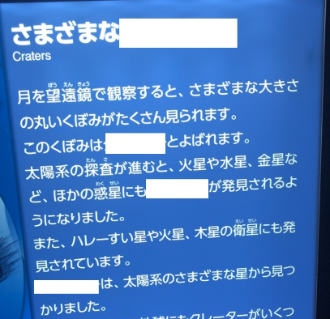

問題１

　　　　　　　　　　　　　　　　　　この　　　　の中に入る言葉は何でしょう。

問題２　　その　　　　は、地球にもある？ない？

問題３

　これはどこ？　①クリアウォーターレーク

　　　　　　　　②ニューケベック

　　　　　　　　③バリンジャー

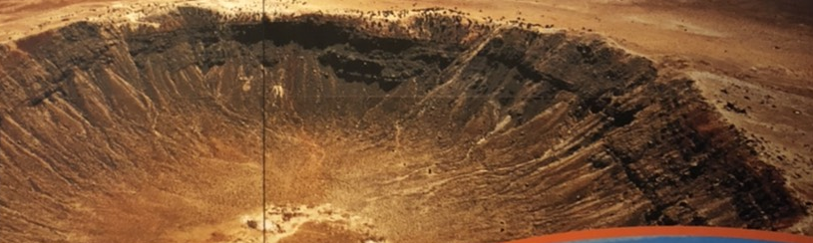

問題４　（みんなで分たん問題）

　この **いん石**の中で、アメリカで発見されたものは どれ？**（すべてに〇をつけよう）**

①マンドラビラいん石　　　　　　　　　②アドマイアーいん石　　　　　　③ギベオンいん石

④カンポ・デル・シエロいん石　　　　　⑤オデッサいん石　　　　　　　　⑥マーチソンいん石

⑦アエンデいん石　　　　　　　　　　　⑧ザガミいん石　　　　　　　　　⑨マーロウいん石



問題５　（みんなで分たん問題）

　この 岩石の中で、いちばん古いものはどれ？

①カナダ　「トーナル岩質片麻岩（アカスタ片麻岩）」　　②デンマーク　「片麻岩（アミツオーク片麻岩）」

③オーストラリア　玄武岩　　　　　④デンマーク　れき岩　　　　　⑤デンマーク　グラニュライト

⑥オーストラリア　花崗岩　　⑦南アフリカ共和国　ざくろ石かんらん岩　　⑧アメリカ　縞状鉄鉱層

⑨カナダ　斜長岩　　　　　　⑩デンマーク　片麻岩（ヌーク片麻岩）

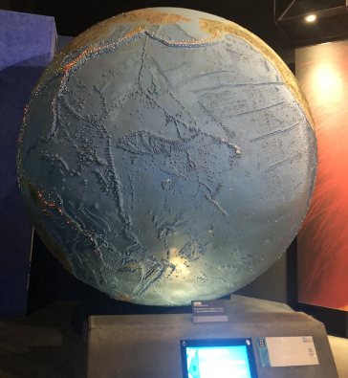

問題６

　　　　　　　　　　　　　　　　　　　　　　　　　　　　　　　　ヒント⇒

　次の３つの国の中で、地しんや火山が一番多いのはどこ？

　①日本　　　②オーストラリア　　　③インド



問題７

　ヒマラヤでは、**ドロマイト**や**リップルマーク**が見られます。

　これは、ヒマラヤが昔どういう場所だったことの しょうこ ですか。

　　　　　　　　　　　　　　　　　　　　　　　　　　　　　　　　　　　　　　　　　ヒント

　　　　　　　　　　　　　　　　　　　　　　　　　　　　　　　　　　　　　　　　　　ここを

　　　　　　　　　　　　　　　　　　　　　　　　　　　　　　　　　　　　　　　　　　よく見よう！

　　　これらの大きな岩かべも・・・

　　　　　　　　　　　　　　　　　　・・・これらのひょうほんの岩も、

　　　　　　　　　　　　　　　　　　どちらも　しましまもようだよね。

　　　　　　　　　　　　　　　　　　このしましまは、どうやってできたのかな。

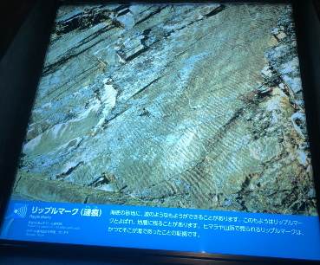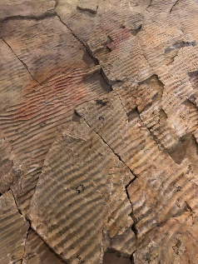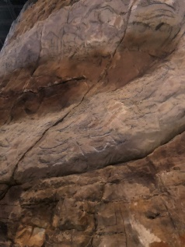

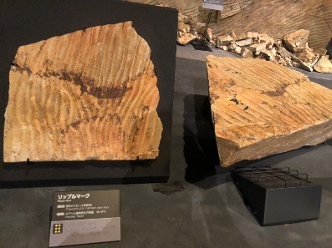

問題８　（みんなで分たん問題）

　これらの石の名前を書きましょう。

　①　　　　　　　　↓ひらがなでいいよ　　　　↓カタカナ　　　 ④

　②　　　　　　　　　　ひらがなでいいよ　　　　　　　⑤

　③　　　　　　　　　　ひらがなでいいよ　　　　　　⑥　　　　　　　　　　カタカナとひらがなでいいよ

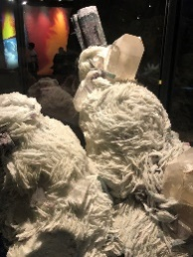

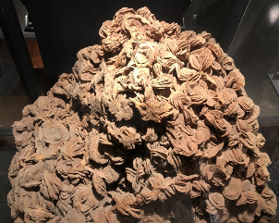

　の

　　　　　　　　　　　石

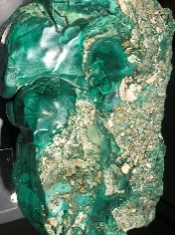

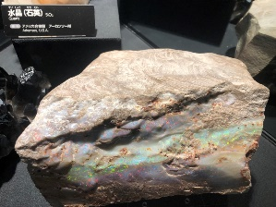

（たんぱく石）

　　　　　　　　　石

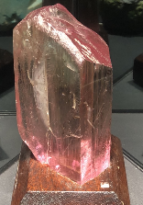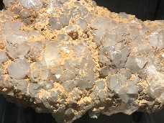

　　　　　　　　　　石

　　　　　　　　石

問題９　（みんなで分たん問題）

　「アンモナイトのかべ」は、たて３マス、横８マスのブロックに分かれていますね。

　次の①～⑥のブロックのアンモナイトの数を、みんなで分たんして調べよう！

|  |  |  |  |  |  |  |  |
| --- | --- | --- | --- | --- | --- | --- | --- |
|  |  |  |  |  |  |  |  |
|  |  |  | ⑥ |  |  |  |  |
| ６こ | ① | ② | ③ | ④ | ７こ | ５こ | ⑤ |

１かい　　　いろいろな生き物

　　　　　　　　　　　　　　　　　　　　　　　　　　　※１かいの　真ん中あたり。左がわのかべに

　　　　　　　　　　　　　　　　　　　　　　　　　　　　魚がいっぱいいるところです。

問題１０　（みんなで分たん問題）

　これらの魚の顔を見て、魚の名前を書きましょう。

　①　　　　　　　　　　　　　　　②　　　　　　　　　　　　　　　　③

　④　　　　　　　　　　　　　　　⑤　　　　　　　　　　　　　　　　⑥

　⑦　　　　　　　　　　　　　　　⑧　　　　　　　　　　　　　　　　⑨

　⑩　　　　　　　　　　　　　　　⑪　　　　　　　　　　　　　　　　⑫

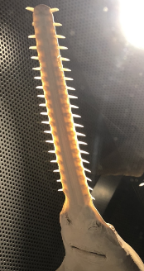

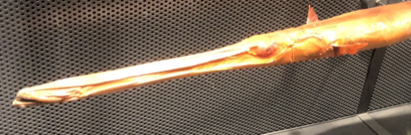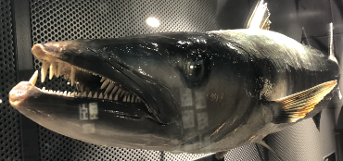

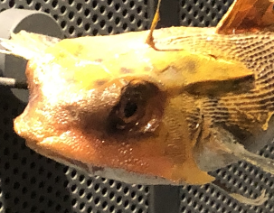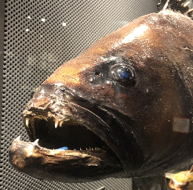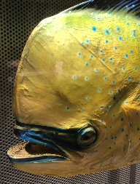

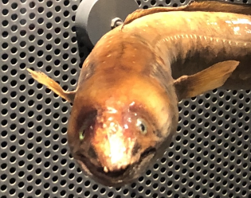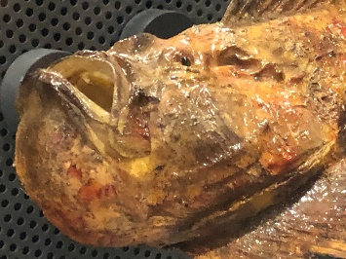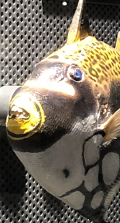

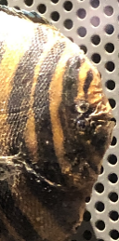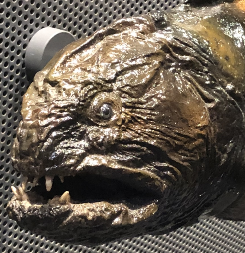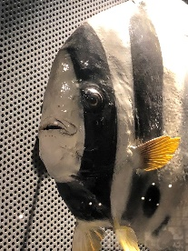

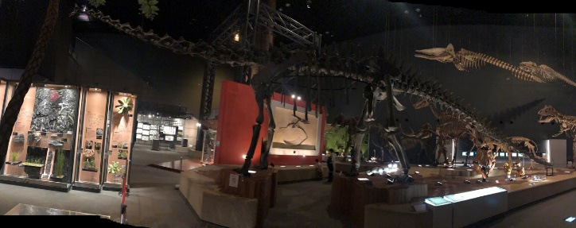

問題１１

　１かいの真ん中にあるいちばん大きなきょうりゅう、

**ディプロドクス**の体の長さは何メートル？

（いきなり答えを見つけるのではなくて、

一人ひとりが心の中でしてから、答えをさがそう。）

　　　　　メートル

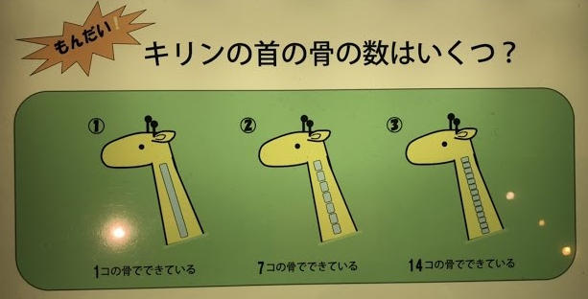

ほね

問題１２

問題１３

　この？のは？

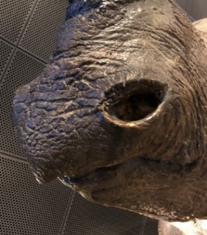

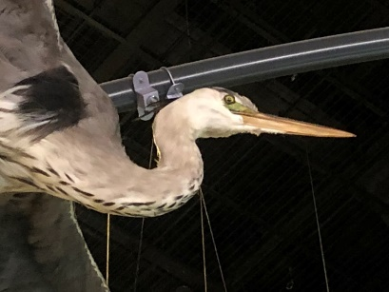

問題１４

　　　　　　　　　　　　　　　　　　　　　　　　　　　　　　　　　　　　　　　　　　　　　ヒント

　この鳥の名前は？

　　　　　　　　　　　　　　　　　　　　　　　　　　　　　　　　　　　　　　　　　　　　　上を

　　　　　　　　　　　　　　　　　　　　　　　　　　　　　　　　　　　　　　　　　　　　　見よう

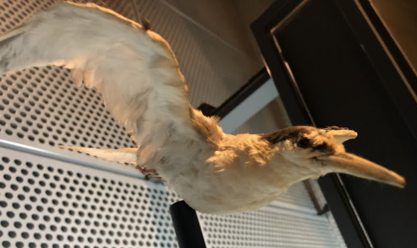

問題１５

**トド**と**セイウチ**、長いきばがあるのはどっち？

問題１６　（みんなで分たん問題）

　１かいの真ん中あたりに、

世界のいろいろな場所のビデオがありますね。

１３台のテレビ画面がありますが、そのうち

次の６つをみんなで分たんして見みてみましょう。

そして、問題に答えましょう。

|  |  |  |  |
| --- | --- | --- | --- |
| ビデオの名前 | 問題 | 問題の答え | |
| ステップ | 動物は何しゅるい出てくる？  （ビデオに名前が出る動物だけ） | しゅるい | |
|  | 鳥は何しゅるい出てくる？  （ビデオに名前が出る鳥だけ） | しゅるい | |
|  | 白いクマがいるのは？？  ペンギンがいるのは？？ | 白いクマ  北極・南極 | ペンギン  北極・南極 |
| ・ | 魚は何しゅるい出てくる？  （ビデオに名前が出る魚だけ） | しゅるい | |
| サンゴの海 | 次のうち、ビデオに出てくるものはどれ？  オジサン・オバサン・オニイサン・オネエサン |  | |
|  | 魚は何しゅるい出てくる？  （ビデオに名前が出る魚だけ） | しゅるい | |

※ビデオの場所

|  |  |  |  |  |  |  |  |  |  |  |  |  |
| --- | --- | --- | --- | --- | --- | --- | --- | --- | --- | --- | --- | --- |
|  |  |  | サンゴの海 | ・ |  |  | サバンナ |  |  | ステップ |  | ツンドラ・ |

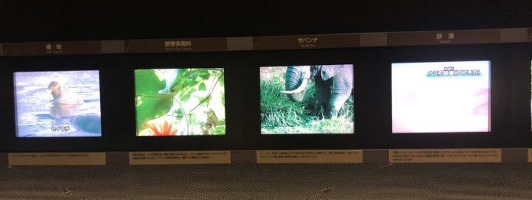

〇を

つける

問題１７

　地球博物館にいる**カニクイザル**はカニを食べている？食べていない？

１かい　　　植物＋こん虫

　　　　　　　　　　　　　　　　　　　　　　　　　　　※１かいの　いちばんおく。

　　　　　　　　　　　　　　　　　　　　　　　　　　　　エスカレーターの近くです。

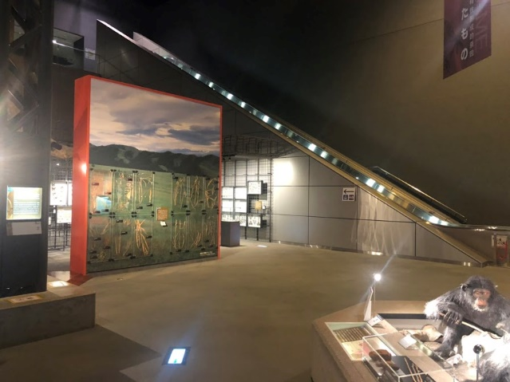

問題１８

　こん虫がいるところの となり（エスカレーターの前）に、

いろいろな草がてんじされている かべがあります。

　左右にそれぞれ６つずつのガラスケースがありますね。

　草の名前の中に、次の動物の名前が入っている草は、

どのガラスケースの中にあるか書きましょう。

**イヌ　　ネズミ　　ウシ　　カモ**

|  |  |  |  |  |  |  |
| --- | --- | --- | --- | --- | --- | --- |
|  |  |  |  |  |  |  |
|  | スズメ |  |  |  |  |  |

このかべ

エスカレーター

スズメの

ように書こう。

１かいボーナス問題

１かいのどこからでも見える、次の二つの生き物の名前がわかったら書きましょう。

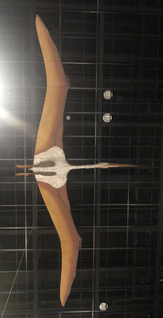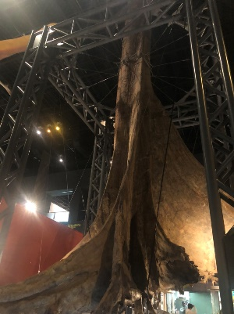

高さが７０メートルになることも

あるんだって！

つばさの長さが

１０メートルも

あるんだって！

ケツァルコアトルス・

コームパッシア・

問題１９　（みんなで分たん問題）

　１かいのおくには、たくさんの こん虫がいますね。

　次の虫は、何ひき てんじされているのか答えましょう。

|  |  |  |
| --- | --- | --- |
|  | こん虫の名前 | てんじされている数 |
| １ | バイオリンムシ | ひき |
| ２ | サザナミオオツノハナムグリ | ひき |
| ３ | オバケウスバカミキリ | ひき |
| ４ | ツメカクシクワガタ | ひき |
| ５ | ミドリジンメンカメムシ　　（人の顔に見える!?） | ひき |
| ６ | コンフサトンボマダラ　　（トンボじゃないよ！） | ひき |
| ７ | ネプチューンオオカブト | ひき |
| ８ | マンモスゴキブリ | ひき |
| ９ | オバケムシクソハムシ | ひき |
| １０ | トゲトゲキリギリス | ひき |
| １１ | ミイロタテハ | ひき |
| １２ | アカアシツヤクワガタ | ひき |
| １３ | テントウゴキブリ　（近くの図の①だけを数えて！） | ひき |
| １４ | シラユキシロスジカミキリ | ひき |
| １５ | ヨウカイカマキリ | ひき |
| １６ | シタベニオオバッタ | ひき |
| １７ | ユウレイヒレアシナナフシ | ひき |
| １８ | ドルリーオオアゲハ | ひき |
| １９ | オバケクロツヤムシ | ひき |
| ２０ | ウォーレスクシヒゲカミキリ | ひき |
| ２１ | エンペドバナタイマイ | ひき |
| ２２ | アカネマダラシロチョウ | ひき |

　　　　　オバケとかヨウカイという名前がたくさんあるね（＾＾）

**植物＋こん虫で２０分をこえたら**

**終わりにして３Ｆへ行こう！**